IES Abastos – DAW 7K
Despliegue de Aplicaciones Web
Oscar Pereira

Apuntes Alta Disponibilidad

1. Arquitecturas Principales

- Arquitectura Monolítica:
  - Definición: Todos los componentes (Apache, PHP, MySQL) están en una sola máquina.
  - Ventajas:
    - Fácil y rápida implementación.
    - Bajo coste inicial.
    - Ideal para pruebas de concepto.
  - Desventajas:
    - Escalado vertical (solo mejorando hardware).
    - Poca flexibilidad y mantenimiento complejo en entornos exigentes.

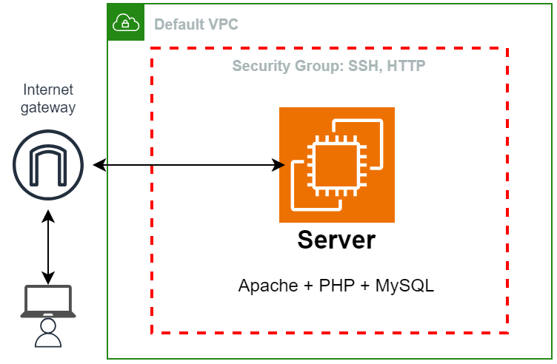

- Arquitectura Desacoplada:
  - Definición: Separación en dos capas: servidor web (Apache + PHP) y base de datos (RDS).
  - Ventajas:
    - Escalado horizontal independiente.
    - Administración simplificada de la base de datos.
  - Desventajas:
    - Mayor coste y complejidad de configuración.

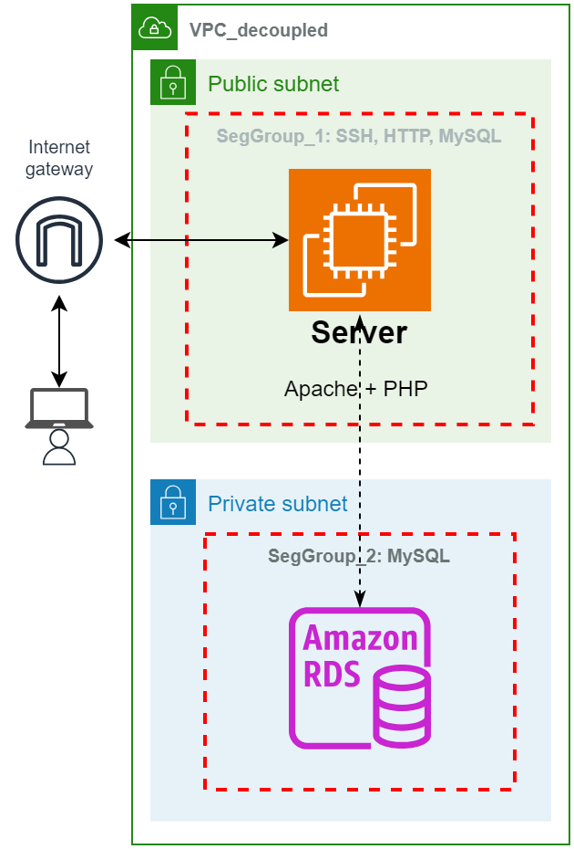

- Arquitectura de Tres Capas:
  - Balanceo de carga y autoescalado dinámico para distribuir tráfico entre múltiples instancias.

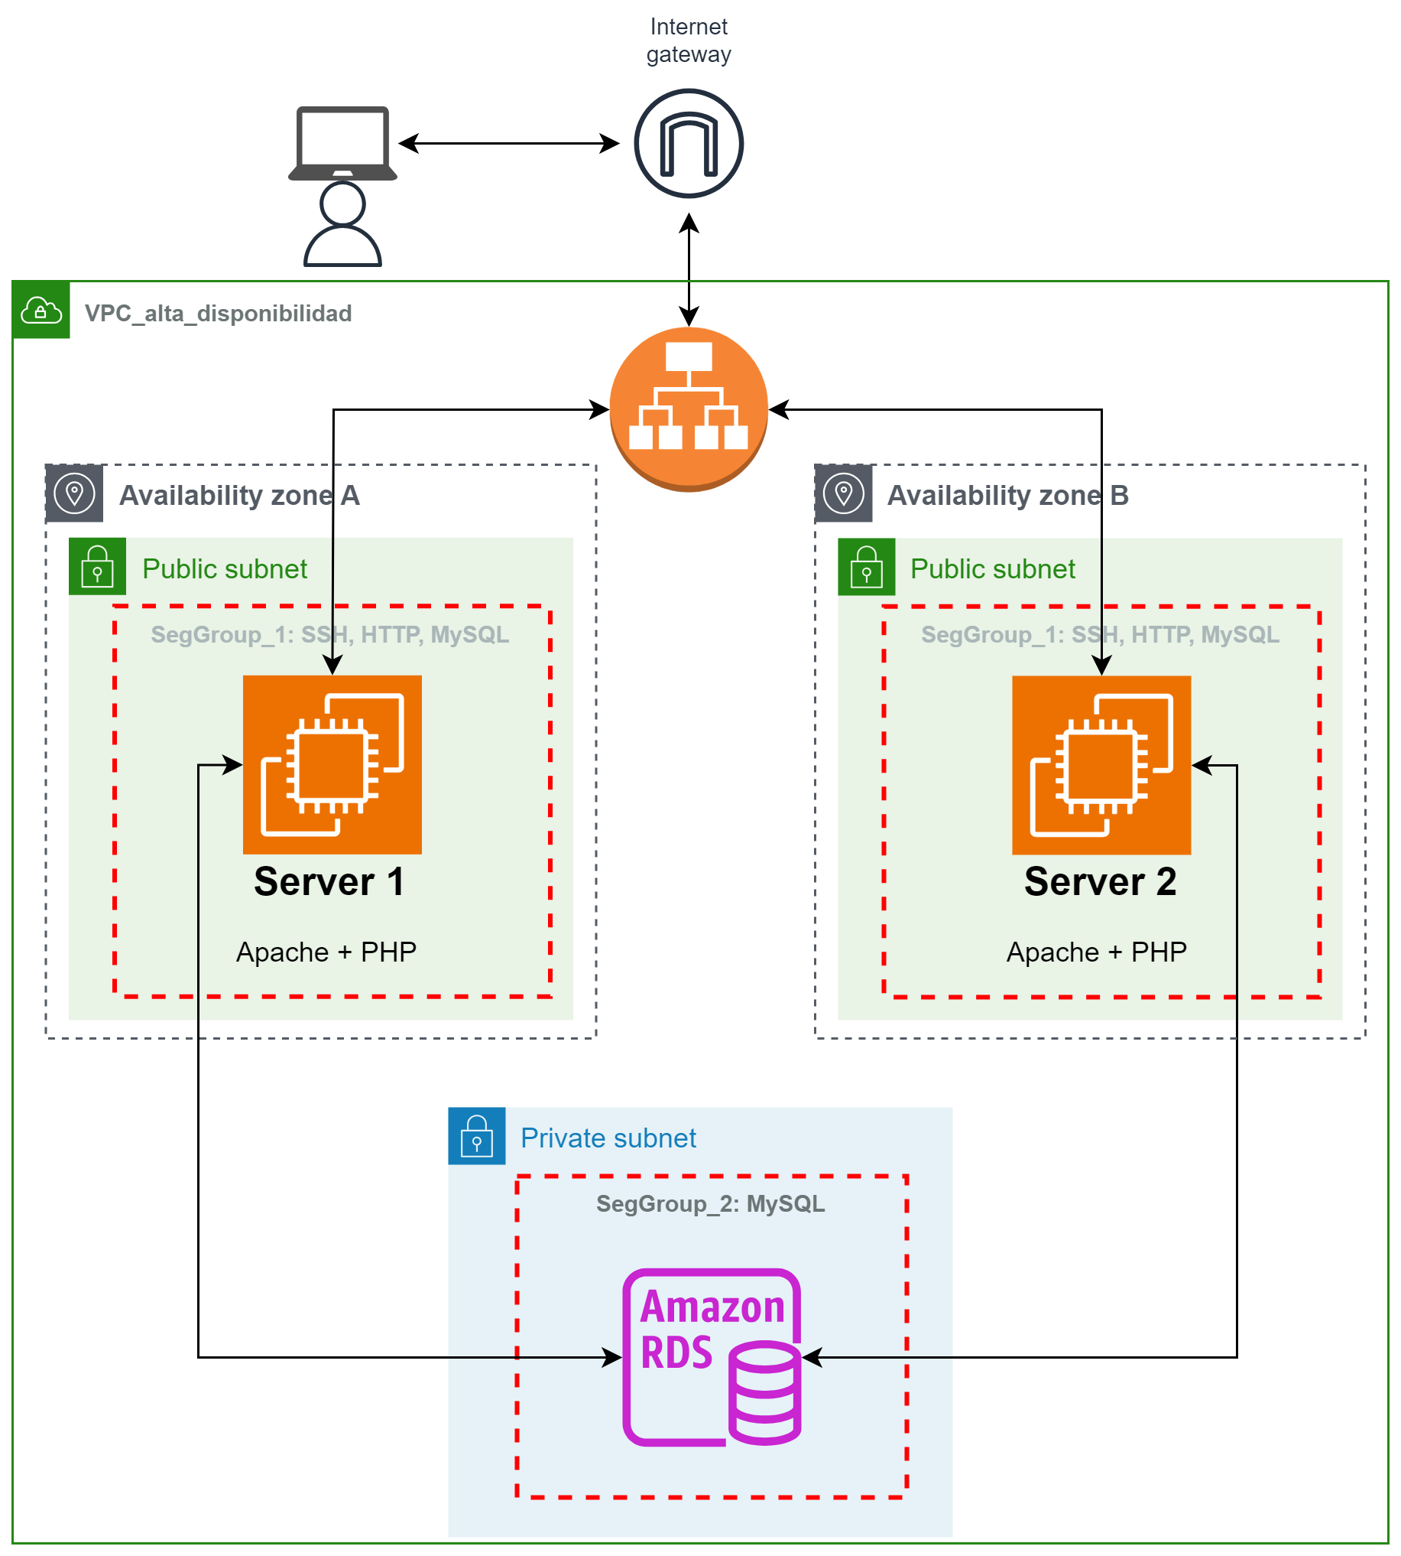

2. Conceptos Clave
- Alta Disponibilidad:
  - Distribución de tráfico entre múltiples máquinas y zonas de disponibilidad (AZ).
  - Uso de Balanceadores de Carga (ELB) para direccionar peticiones.
  - Amazon RDS: Base de datos gestionada con replicación, respaldos automáticos y alta disponibilidad.
- Escalabilidad:
  - Vertical: Aumentar recursos de una instancia (CPU, RAM).
  - Horizontal: Añadir más instancias.
  - Autoescalado: Ajuste automático del número de instancias según demanda (basado en métricas como uso de CPU).
- VPC (Virtual Private Cloud):
  - Redes públicas (acceso a internet) y privadas (solo comunicación interna).
  - Grupos de seguridad para controlar tráfico (SSH, HTTP, MySQL).

3. Servicios AWS Relevantes
- EC2: Servidores virtuales escalables.
- RDS: Base de datos relacional gestionada (alta disponibilidad integrada).
- Elastic Load Balancer (ELB): Distribuye tráfico entre instancias.
- Auto Scaling Groups: Grupos de instancias que escalan automáticamente.

Amazon RDS: Resumen para Estudio

Definición
Amazon Relational Database Service (RDS) es un servicio de bases de datos relacionales administrado por AWS. Proporciona:
- Escalado automático (vertical/horizontal).

- Tolerancia a fallos (réplicas en múltiples AZ).
- Alta disponibilidad (backups automáticos, recuperación ante desastres).
- Compatibilidad con motores populares: MySQL, Aurora, PostgreSQL, SQL Server, MariaDB, Oracle.
- Coste similar a una instancia EC2, pero no se apaga al cerrar el laboratorio (ideal para producción).

Niveles de Administración de SGBD
Responsabilidad | En las instalaciones | EC2 | Amazon RDS
Optimización de aplicaciones | ✔️ Usuario | ✔️ Usuario | ✔️ Usuario
Escalado | ✔️ Usuario | ✔️ Usuario | ✔️ AWS
Alta disponibilidad | ✔️ Usuario | ✔️ Usuario | ✔️ AWS
Respaldos de BD | ✔️ Usuario | ✔️ Usuario | ✔️ AWS
Parches de software de BD | ✔️ Usuario | ✔️ Usuario | ✔️ AWS
Instalación de software de BD | ✔️ Usuario | ✔️ Usuario | ✔️ AWS
Parches del sistema operativo | ✔️ Usuario | ✔️ AWS | ✔️ AWS
Instalación del sistema operativo | ✔️ Usuario | ✔️ AWS | ✔️ AWS
Mantenimiento del servidor físico | ✔️ Usuario | ✔️ AWS | ✔️ AWS
Alimentación/climatización/red | ✔️ Usuario | ✔️ AWS | ✔️ AWS

Ventajas de cada Modelo
- En las instalaciones:
  - Control total sobre hardware y software.
  - Ideal para entornos con requisitos de seguridad o normativos estrictos.
- EC2:
  - AWS gestiona la infraestructura física y el SO.
  - Flexibilidad para personalizar la configuración de la BD.
- RDS:
  - Máxima simplicidad: AWS gestiona la BD, el SO y la infraestructura.
  - Ideal para equipos que priorizan el desarrollo sobre la administración de BD.
  - Alta disponibilidad y respaldos automáticos sin esfuerzo.

Desventajas
- RDS: Menor control sobre configuraciones avanzadas de la BD (ej: parámetros específicos del motor).
- EC2: Mayor carga administrativa (parches, escalado manual).
- En las instalaciones: Coste y complejidad elevados (infraestructura física, personal especializado).

TL;DR
- RDS: AWS maneja todo excepto la optimización de la aplicación. Ideal para proyectos que necesitan una BD lista para producción sin gestión operativa.
- EC2: AWS gestiona el servidor físico y el SO, pero el usuario administra la BD. Ofrece flexibilidad con algo de carga administrativa.
- En las instalaciones: Todo es responsabilidad del usuario. Solo recomendado para casos específicos (ej: normativas estrictas).

TL;DR Práctico

Pasos Clave para Configurar un Entorno Escalable en AWS
- Crear VPC:
  - 2 subredes públicas y 2 privadas en 2 AZ (sin NAT/S3 Gateway).
  - Grupos de seguridad con reglas para SSH, HTTP y MySQL.
- Servidor Desacoplado:
  - EC2: Instalar Apache + PHP (sudo apt install apache2 php php-mysql).
  - RDS: Crear BD MySQL con usuario maestro y contraseña. Configurar grupo de seguridad para permitir conexiones desde EC2.
- Conectar Servidor y BD:
  - Modificar dbinfo.inc para apuntar al endpoint de RDS.
- Balanceador de Carga y Autoescalado:
  - Crear AMI de la instancia EC2 configurada.
  - Lanzar instancias desde la AMI en múltiples AZ.
  - Configurar Application Load Balancer (HTTP) y grupo de destino.
  - Auto Scaling Group: Definir políticas basadas en uso de CPU (mín. 1, máx. 4 instancias).
- Pruebas:
  - Usar el DNS del balanceador para verificar distribución de tráfico.
  - Simular carga con stress --cpu 50 -t 500 para activar autoescalado.

